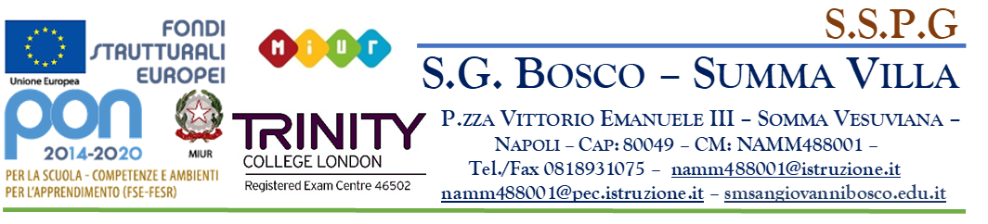
Consigli e suggerimenti
Agli alunni che intraprenderanno questo viaggio, perché possa svolgersi con la massima soddisfazione di tutti e possa offrire una occasione gradevole di apprendimento e di socializzazione, si raccomanda la stretta osservazione delle seguenti norme:
- Lasciare in ordine e puliti i pullman, i luoghi di sosta e le camere d’albergo.
- Assumere comportamenti dignitosi durante le visite, nel ristorante e in albergo.
- Durante le soste non allontanarsi mai dal gruppo guidato dal Docente.
- Rivolgersi sempre all’insegnante responsabile per qualsiasi bisogno.
- Rispettare gli orari di partenza fissati per le visite programmate durante il viaggio.
- Essere ordinati nell’albergo. Prima di lasciare la camera dare uno sguardo alle proprie cose.
- I danni arrecati al pullman o agli alberghi saranno a carico di chi li causa.
- Chi soffre di mal d’auto, si premunisca di medicinali idonei.
- Non portare cose inutili ed oggetti di valore.
- Per l’utilizzo improprio del telefono cellulare (immissione di filmati in rete), sarà informata la polizia postale. L’alunno essendo un minore, la responsabilità ricade sui genitori. Somma Vesuviana, lì 10/04/2024
LA FF. SS.
Prof. Pasquale Piccolo
Firma autografa omessa ai sensi dell’art.n.3 D.lgs. n° 39 del 1993

LA DIRIGENTE SCOLASTICA
Prof.ssa Rosa Liguoro
Firma autografa omessa ai sensi dell’art.n.3 D.lgs. n° 39 del 1993

